Обувь защитная специальная

Описание объекта закупки распространяется на обувь защитную специальную, предназначенную для обеспечения личного состава групп экстренного реагирования выполняющих специальные задачи на пожарно-спасательных мотоциклах (далее - обувь).
Описание и размеры
Обувь представляет собой комбинированную конструкцию обуви с союзкой, голенищем, отрезной фигурной наружной частью голенища, переходящей в задинку и отрезной частью голенища внутренней, мягкой вставкой, боковинкой, передней деталью голенища, накладных деталей союзки и голенища, вставкой пятки, глухим клапаном под застежку «молния», подкладки чулочного типа, формованной подошвы из износоустойчивой резины. Примерный внешний вид обуви на рисунке 1 приложения 2.
Для верха обуви использована хромовая кожа с естественной нешлифованной лицевой поверхностью, кожа с полиуретановым покрытием, водоотталкивающий износостойкий текстильный материал.
На переднюю часть союзки в носочно-пучковой части настрачивается предохраняющая фигурная накладка из спилка с полиуретановым покрытием.
Подкладка чулочного типа из ламинированного пакета с мембраной. Многослойная структура мембраны обладает водонепроницаемостью и высокой паро- и воздухопроницаемостью. Для водонепроницаемости подкладки все швы чулка герметизируют специальной лентой.
Обувь имеет прокладки, выполняющие защитную функцию:
- в передней части сапог, в месте сгиба стопы, имеется мягкая вставка;
- в верхней передней части голенища настрочена укрепляющая деталь из кожи, дублированная жесткой прокладкой-усилителем;
- в области наружной и внутренней лодыжки имеются жесткие прокладки- усилители круглой формы.
Текстильные края голенища обрабатываются окантовкой из кожи.
Обувь закрепляется на ноге с помощью застежки «молния» и текстильной застежки, расположенных на внутренней стороне обуви. Отлетная часть голенища
с настроченной текстильной застежкой (сторона с крючками) закрывает верхнюю часть застежки «молнии».
Стелька вкладная съемная анатомическая.
Обувь изготавливается клеевым методом крепления формованной подошвы из износоустойчивой резины.
Обувь по размеру в метрической и штихмассовой системах нумерации должна соответствовать требованиям, указанным в таблице 1; по виду, фасону колодки и полноте - соответствовать требованиям, указанным в таблице 1.1.

Таблица 1
Наименование системы | Размер
Штихмассовая | 39 | 40 | 41 | 42 | 43 | 44 | 45 | 46 | 47
Метрическая | 247 | 255 | 262 | 270 | 277 | 285 | 292 | 300 | 307
Количество |  | 1 | 1 |  |  | 1 | 1

Таблица1.1
Вид обуви | Половозрастная группа | Фасон колодки ГОСТ 3927 | Полнота
Сапоги специальные | мужские | 99221 | Средняя, широкая

Интервал между смежными размерами в обуви составляет 7,5 мм, между смежными полнотами в обуви одного размера - 10 мм в пучковой части.
Обувь должна изготавливаться клеевым методом крепления подошвы.
Высота обуви, отрезной фигурной наружной части голенища в пяточной части, задника, передней детали голенища, ширина голенища, диаметр накладной детали отрезной части голенища размера обуви 277/43 должны соответствовать нормам, указанным в таблице 2.
Таблица 2
Размер обуви | Высота обуви, мм | Ширина голенища, мм | Высота отрезной фигурной наружной  части голенища в  пяточной части, мм | Диаметр накладной  детали отрезной части голенища, мм | Высота передней детали голенища, мм | Высота задника, мм
277/43 | 260±3 | 195+5 | 62±2 | 55±1 | 135±2 | 54±2
Примечания:
  - Высота обуви измеряется с наружной стороны голенища по средней вертикальной линии, проведенной от середины верхнего края голенища (включая окантовку) до подошвы.
  - Ширина голенища измеряется по линии окантовки, с наружной стороны голенища, между средними центральными линиями передней и задней частей голенища.
  - Высота отрезной фигурной наружной части голенища в пяточной части измеряется по задней осевой линии пятки от верхнего края до подошвы.
  - Высота передней детали голенища измеряется по передней осевой линии от верхнего до нижнего края детали.
  - Высота задника в обуви измеряется снаружи по средней линии пяточной части от верхнего края задника до подошвы с учетом бортика.
Схема мест измерений обуви указана схеме 1 приложения 2.
Высота обуви во всех полнотах одного размера должна быть одинаковой.
Разница в высоте обуви смежных размеров должна быть - 2,0 мм по ГОСТ 447.
Разница в ширине голенища обуви смежных размеров и полнот должна быть 2,5 мм по ГОСТ 447-91.
Высота задников во всех полнотах одного размера должна быть одинаковой по ГОСТ 447-91.
Разница в высоте задников смежных размеров должна быть 2,0 мм
по ГОСТ 447-91.
Прочность ниточных креплений заготовок верха обуви должна соответствовать нормам, указанным в таблице 3.
Таблица 3
Вид обуви | Наименование скрепляемых деталей | Разрывная нагрузка по каждому образцу, Н/см (кгс/см),  не менее | Метод испытания
Сапоги специальные | Боковинку настрачивают на союзку и берцы 2-мя строчками  Накладки настрачивают на союзку и отрезные части голенища 2-мя строчками  Отрезную фигурную часть голенища наружную настрачивают на отрезную часть голенища внутреннюю 2-мя строчками | 115 (11,5)  115 (11,5)  115 (11,5) | ГОСТ  9290
Прочность клеевого крепления подошвы с верхом обуви должна быть не менее 100 Н/см (10,0 кгс/см).
Масса полупары обуви (размер 277/43) должна быть не более 950 грамм.
Гибкость должна быть не более 29 Н/см для обуви.
Подноски и задники в обуви должны быть стойкими. Остаточная деформации подносков и задников в обуви не должна быть более 1,0 мм.
Обувь в паре должна быть одинаковой по размеру, полноте, структуре и цвету материалов, хорошо отформованной, отделанной, без пятен, складок и морщин, все одноименные детали должны быть одинаковыми по плотности, толщине, форме, размерам.
Требования к сырью, материалам, допустимым отклонениям (порокам) в готовой обуви, приобретаемым изделиям.
Требования к сырью
Физико-механические показатели кож из шкур крупного рогатого скота (далее - КРС) для верха обуви, приведены в таблице 4.
Таблица 4
№  п/п | Наименование показателей | Норма | Методы  испытания
1. | Массовая доля влаги, % | 10-16 | ГОСТ 938.1
2. | Предел прочности при растяжении, 10МПа, не менее | 1,8 | ГОСТ 938.11
3. | Напряжение при появлении трещин лицевого слоя, 10 МПа, не менее | 1,6 | ГОСТ 938.11
4. | Массовая доля окиси хрома, %, не менее | 3,5 | ГОСТ 938.3
5. | Массовая доля веществ, экстрагируемых органическими растворителями (без полимерных соединений), % | 4-8 | ГОСТ 938.5
6. | Удлинение при напряжении 10 МПа, % | 25-35 | ГОСТ 938.11
7. | Устойчивость покрытия к многократному изгибу, после 10000 циклов, баллы, не менее | 4 | ГОСТ 13868
8. | Устойчивость покрытия к мокрому трению, обороты, не менее | 50 | ГОСТ 13869
9. | Водонепроницаемость(время просачивания) мин., не менее | 180 | ГОСТ Р ИСО 5403-1
10. | Относительная паропроницаемость, %, не менее | 25 | ГОСТ 938.17
11. | Паропроницаемость, мг/см²ч, не менее | 5,0 | ГОСТ 938.17

Физико-механические показатели кож из шкур КРС тисненая, разбитая, для верха обуви, приведены в таблице 5.
Таблица 5
№ п/п | Наименование показателей | Норма | Методы испытания
1. | Предел прочности при растяжении, 10 МПа, не менее: | 1,8 | ГОСТ 938.11
2. | Напряжение при появлении трещин лицевого слоя, 10 МПа, не менее | 1,6 | ГОСТ 938.11
3. | Удлинение при напряжении 10 МПа, % | 25-35 | ГОСТ 938.11
4. | Водонепроницаемость (время просачивания) мин., не менее | 180 | ГОСТ Р ИСО 5403-1
5. | Относительная паропроницаемость, %, не менее Паропроницаемость, мг/см2-ч, не менее | 25 5 | ГОСТ 938.17

Физико-механические показатели кож из шкур КРС с полиуретановым покрытием для верха обуви, приведены в таблице 6.
Таблица 6
№ п/п | Наименование показателей | Норма | Методы испытания
1. | Предел прочности при растяжении, 10 МПа, не менее | 1,8 | ГОСТ 938.11
2. | Влагоемкость после 180 мин, %, не более | 25 | ГОСТ Р 12.4.295
3. | Удлиннение при напряжении 10 МПа,% | 20-30 | ГОСТ 938.11

Физико-механические показатели дублированного текстильного материала Cordura (эквивалент) приведены в таблице 7
Таблица 7
№ п/п | Наименование показателей | Норма | Методы испытания
1. | Состав, %: трикотажное полотно - полиамид нетканый материал - полиэстер | 100 100 | ГОСТ ИСО 1833
2. | Поверхностная плотность трикотажного полотна, г/м² | 250±15% | ГОСТ 8845
3. | Поверхностная плотность нетканого материала, г/м² | 100±10% | ГОСТ 3811
4. | Общая поверхностная плотность, г/м² | 385±10% | ГОСТ 3811
5. | Общая толщина, мм | 1,8±0,2 | ГОСТ 12023
6. | Стойкость к истиранию, циклы, не менее | 400 | ГОСТ 12739
7. | Паропроницаемость, мг/см²ч, не менее | 9,0 | ГОСТ 22900
8. | Разрывная нагрузка, Н, не менее: основа  уток | 800  800 | ГОСТ 8847
9. | Удлинение при разрыве %, не менее: основа  уток | 40  50 | ГОСТ 8847
10. | Водоотталкивание, усл. ед., не менее | 90 | ГОСТ 30292

Физико-механические показатели дублированной ткани Cordura (эквивалент) с просновками по основе и утку серебристого цвета приведены в таблице 8.
Таблица 8
№ п/п | Наименование показателей | Норма | Методы испытания
1. | Состав, %: ткань: - полиамид - полиэстер нетканый материал - полиэстер | 60±5% 40±5% 100 | ГОСТ ИСО 1833
2. | Поверхностная плотность ткани, г/м² | 250±15% | ГОСТ 3811
3. | Поверхностная плотность нетканого материала, г/м² | 100±10% | ГОСТ 3811
4. | Общая поверхностная плотность, г/м² | 385±10% | ГОСТ 3811
5. | Общая толщина, мм | 1,6±0,2 | ГОСТ 12023
6. | Стойкость к истиранию, циклы, не менее | 15000 | ГОСТ 18976
7. | Паропроницаемость, мг/см²ч, не менее | 8 | ГОСТ 22900
8. | Разрывная нагрузка, Н, не менее: основа  уток | 1000  1000 | ГОСТ 3813
9. | Удлинение при разрыве, %, не менее: основа  уток | 10  10 | ГОСТ 3813
10. | Водоотталкивание, усл. ед., не менее | 90 | ГОСТ 30292

Физико-механические показатели дублированного текстильного материала Cordura (эквивалент) приведены в таблице 9.
Таблица 9
№ п/п | Наименование показателей | Норма | Методы испытания
1. | Состав, %: трикотажное полотно – полиамид  нетканый материал - полиэстер | 100  100 | ГОСТ ИСО 1833
2. | Поверхностная плотность трикотажного полотна, г/м² | 250±15% | ГОСТ 8845
3. | Поверхностная плотность нетканого материала, г/м² | 575±10% | ГОСТ 3811
4. | Общая поверхностная плотность, г/м² | 860±10% | ГОСТ 3811
5. | Общая толщина, мм | 3,4±0,2 | ГОСТ 12023
6. | Стойкость к истиранию, циклы, не менее | 400 | ГОСТ 12739
7. | Паропроницаемость, мг/см²ч, не менее | 8 | ГОСТ 22900
8. | Разрывная нагрузка, Н, не менее: основа  уток | 800  800 | ГОСТ 8847
9. | Удлинение при разрыве %, не менее: основа  уток | 20  20 | ГОСТ 8847
10. | Водоотталкивание, усл. ед., не менее | 90 | ГОСТ 30292

Физико-механические показатели подкладочного трикотажного полотна объемного переплетения, приведены в таблице 10.
Таблица 10
№  п/п | Наименование показателей | Норма | Методы  испытания
1. | Состав, %: полиамид  полиэстер | 35±5%  65±5% | ГОСТ ИСО 1833
2. | Поверхностная плотность, г/м² | 280±10% | ГОСТ 8845
3. | Стойкость к истиранию, циклы, не менее | 102400 | ГОСТ Р ИСО 12947-2
4. | Стойкость к истиранию, циклы, не менее | 400 | ГОСТ 12739
5. | Толщина, мм | 2,9±0,3 | ГОСТ 12023
6. | Разрывная нагрузка, Н, не менее: длина  ширина | 540 225 | ГОСТ 8847
7. | Удлинение при разрыве, %, не менее: длина  ширина | 40  60 | ГОСТ 8847

Физико-механические показатели подкладочного ламинированного пакета с мембраной торговой марки GORE-TEX® (эквивалент), приведены в таблице 11.

Таблица 11
№  п/п | Наименование показателей | Норма | Методы  испытания
1. | Состав, %:  - слой - трикотажное полотно:  полиамид  полиэстер  - слой - двухкомпонентная мембрана, поровая:  на основе PTFE (политетрафторэтилен)  - слой - трикотажное полотно: полиамид | 70±5%  30±5%  100 | ГОСТ ИСО 1833
2. | Общая поверхностная плотность, г/м² | 250±30 | ГОСТ 3811
3. | Толщина, мм | 0,8±0,15 | ГОСТ 12023
4. | Сопротивление истиранию, циклы, не менее:  к сухому трению  к мокрому трению | 102400  51200 | ГОСТ Р 12.4.295, п.6.12
5. | Устойчивость окраски к поту | >3-4 | ГОСТ Р ИСО 105-Е04
6. | Устойчивость окраски к трению | >3-4 | ГОСТ ISO 105-X12
7. | Теплостойкость: Rct  (коэффициент теплового  сопротивления), 10⁻³м²К/Вт | <15 | ГОСТ Р ИСО  11092
8. | Стойкость к водяному пару: Ret (коэффициент сопротивления проникновению паров), м²Па/Вт | <15 | ГОСТ Р ИСО 11092
9. | Водоупорность, мбар | >1000 | ГОСТ Р 51553

Физико-механические показатели двухкомпонентной мембрана на основе политетрафторэтилена, поровой приведены в таблице 12.
Таблица 12
№ п/п | Наименование показателей | Норма | Методы испытания
1. | Паропроницаемость, мг/см²ч, не менее | 75 | ГОСТ Р 12.4.287
2. | Водоупорность, мм водяного столба, не менее | 10000 | ГОСТ Р 51553

Физико-механические показатели ленты для герметизации швов торговой марки GORE-TEX® (эквивалент), приведены в таблице 13.
Таблица 13
№  п/п | Наименование показателей | Норма | Методы  испытания
1. | Ширина ленты, мм | 22±1 | ГОСТ 3811
2. | Состав, %:  1 слой - трикотажное полотно:  полиамид  2 слой - пленка:  полиуретан | 100  100 | ГОСТ ИСО  1833
3. | Общая поверхностная плотность, г/м² | 210±15 | ГОСТ 8845
4. | Толщина мембраны, мкм, не менее | 35 | ГОСТ 12023

Физико-механические показатели поролона (полиэфир полиуретана) приведены в таблице 14.
Таблица14
№ п/п | Наименование показателей | Норма | Методы испытания
1. | Толщина, мм | 6,0±0,3 | ГОСТ 25015
2. | Плотность, кг/м³ | 60±5% | ГОСТ 409

Физико-механические показатели формованной подошвы из износоустойчивой резины, приведены в таблице 15.
Таблица 15
 | Наименование показателей | Норма | Методы испытания
1. | Плотность, г/см, не более | 1,2 | ГОСТ 267
2. | Условная прочность при разрыве, МПа, не менее | 12 | ГОСТ 270
3. | Относительное удлинение при разрыве, %, не менее | 300 | ГОСТ 270
4. | Относительное остаточное удлинение после разрыва, %, не более | 20 | ГОСТ 270
5. | Твердость по Шор А, условные единицы | 60-70 | ГОСТ 263
6. | Сопротивление многократному изгибу без нарушений, килоциклы, не менее | 50 | ГОСТ 422
7. | Потеря объема образца (сопротивление истиранию), метод Б, мм³, не более | 120 | ГОСТ 23509
8. | Изменение массы образца, %, не более: в масле в нефрасе | 3 10 | ГОСТ 9.030

Требования к материалам
Крой деталей верха обуви должен соответствовать требованиям, указанным в таблице 16.

Таблица 16
Наименование деталей | Материалы и участки, из которых выкраиваются детали | Толщина деталей, мм,
Союзка | Кожа для верха обуви из шкур КРС, чепрачная часть, по НД производителя | 2,2-2,4
Отрезная фигурная часть голенища наружная, отрезная часть голенища внутренняя | Кожа для верха обуви из шкур КРС из всех плотных участков кожи, кроме пашин по НД производителя | 2,2-2,4
Передняя деталь голенища | Кожа для верха обуви из шкур КРС из всех плотных участков кожи, кроме пашин по НД производителя | 2,2-2,4
Боковинка | Кожа для верха обуви из шкур КРС из всех плотных участков кожи, кроме пашин по НД производителя | 2,2-2,4
Накладки отрезных частей голенища, накладка союзки | Кожа хромовая с полиуретановым покрытием из всех плотных участков кожи по НД производителя | 1,8-2,0
Голенище | Дублированный текстильный материал Cordura (эквивалент), цвет черный или эквивалент по НД производителя | 3,4±0,2
Вставка союзки | Дублированный текстильный материал Cordura (эквивалент), цвет черный или эквивалент по НД производителя | 1,8±0,2
Вставка пятки | Дублированная ткань Cordura (эквивалент) с просновками по основе и утку серебристого цвета или эквивалент по НД производителя | 1,6±0,2
Клапан, окантовка | Кожа из шкур КРС тисненая, разбитая из всех плотных участков кожи кроме пашин по НД производителя | 1,1-1,3
Штаферка | Трикотажное полотно объемного переплетения по НД производителя | 2,7±0,3
Подкладка чулочного типа | Подкладочный ламинированный пакет с мембраной торговой марки GORE-TEX® (эквивалент) по НД производителя | 0,8±0,15
Укрепитель боковинки | Нетканый материал по НД производителя | 1,8±0,2
Межподкладка под детали верха | Термопластичный перфорированный материал по НД производителя; Хлопчатобумажные ткани по ГОСТ 19196: бязь; трикотажное полотно с односторонним полимерным покрытием по НД производителя | 0,8-0,9
Усилитель передней детали голенища, усилители накладок отрезных деталей голенища | Термопластический материал по НД производителя | 0,9-1,0
Прокладка под пятку, переднюю часть голенища, вставку пятки, вставку союзки, отрезные детали голенища в области накладок | Поролон плотность 60±0,5 кг/м по НД производителя | 6,0±0,3
Прокладка под накладки отрезных деталей голенища | Пенополиэтилен со сшитой структурой по  НД производителя  плотность 33 кг/м³  относительное сжатие  при нагрузке 2000 Н/м² - 0,05% | 5,0±0,2
Лента для герметизации швов | Лента шириной 22±1мм по НД производителя
Застежка текстильная | Застежка текстильная черного цвета, по ГОСТ 30019.1
Застежка «молния» | Застежка пластмассовая по ОСТ 17-891

Детали низа обуви должны соответствовать требованиям, указанным в таблице 17.
Таблица 17
Наименование деталей | Материалы | Толщина деталей, мм
Подошва (Приложение 2 рисунок 2)  в пучковой части  в пяточной части | Формованная износоустойчивая резина по НД производителя | 7,0±0,5 19,0±0,5
Стелька основная формованная с усилителем - геленком | Полиамид  - в пяточной части  - в пучковой части | 3,0±0,2  3,0±0,2
Задник | Термопластический материал по НД производителя | 1,5-1,6
Подносок | Термопластический материал по НД производителя | 1,3-1,5
Стелька вкладная  анатомическая  (Приложение 2  рисунок 3,4)  1 слой  2 слой  3 слой | Стелька по НД производителя  Трикотажное полотно;  ЭВА (этиленвинилацетат);  ЭВА (этиленвинилацетат) перфорированный.  Общая толщина:  в пяточной части  в пучковой части  ЭВ | 7,7±0,1 5,9±0,1

Требования к допустимым отклонениям (порокам) готовой обуви.
Допускается наличие на деталях верха обуви сырьевых пороков, относящихся к характерным особенностям кож с естественной нешлифованной и неподшлифованной лицевой поверхностью, указанных в таблице 18.

Таблица 18
Наименование пороков | Наименование деталей верха обуви
Слабовыраженные молочные линии | На всех деталях с внутренней стороны, кроме союзок в носочной части

Не допускаются производственные пороки, превышающие значения, указанные в таблице 19.

Таблица 19
№ п/п | Наименование пороков | Размер пороков
1 | Разная длина или перекос союзок, подносков | 2
2 | Разная длина крыльев задника в полупаре и паре, мм | 2
3 | Разная высота обуви между парами одного размера, мм | 3
4 | Разная высота задников в паре, мм | 2
5 | Разница в ширине голенищ мм, в сторону увеличения | 5
6 | Непараллельность строчек между собой и по отношению к краю деталей, длиной, мм, на союзках, голенищах, боковинках и берцах | 7

Каждая полупара обуви не должна иметь более трех пороков, перечисленных в таблице 18,19.
Требования к комплектующим материалам.
Детали заготовки должны быть скреплены синтетическими гидрофобными нитками по ГОСТ 30226.

Маркировка
Место маркировки
Маркировка на обувь наносится клеймом. Клеймо должно быть четким, линейной формы.
Клеймо наносят на маркировочную тесьму, прикрепляемую к штаферке, высотой шрифта 4-6 мм.
Полное наименование предприятия-изготовителя допускается наносить на вкладную стельку.
Размер, полноту - в геленочной и носочной части подошвы высотой шрифта 5-8 мм.
Наименование предприятия-изготовителя - в геленочной части подошвы высотой шрифта 3-6 мм.
Содержание маркировки
Клеймо должно содержать:
- товарный знак, наименование предприятия-изготовителя (при его наличии) и его местонахождение (город);
- размер;
- полноту;
- номер контролера ОТК;
- обозначение нормативно-технической документации на изделие;
- месяц и год изготовления (последние две цифры).
Маркировка размера на подошве и заготовке должна быть в метрической и штихмассовой системах нумерации.
Способ нанесения маркировки
Маркировку обуви осуществляют нанесением клейма (штампа) несмываемой контрастной краской на маркировочной тесьме.
Клеймение наименования предприятия-изготовителя или товарный его знак (при наличии) осуществляют четким литьевым тиснением в геленочной части подошвы в процессе ее изготовления, размера и полноты - несмываемой контрастной краской в геленочной и носочной части подошвы.

Пример размещения реквизитов маркировки:

Товарный знак,  наименование  предприятия- изготовителя город | 277/43 С | 7 | ТЗ | 07.15

1- товарный знак (при его наличии), наименование предприятия-изготовителя, город; 2 - размер, полнота 3 -номер контролера ОТК; 4 - обозначение нормативной - технической документации; 5 - месяц, год изготовления (последние две цифры).
Клеймо номера контролера ОТК должно быть круглой формы диаметром 15 мм.
Маркировку для индивидуальной тары наносят на этикетку, прикрепленную
к ней. Этикетка должна содержать:
товарный знак, наименование предприятия, адрес;
полное наименование изделия, согласно технических условий;
обозначение нормативно-технической документации;
размер изделия в метрической и штихмассовой системах нумерации;
полноту;
цвет;
месяц и год изготовления (последние две цифры) Этикетка должна быть отпечатана типографским или литографским способом. Данные изменяющегося характера допускается проставлять штампом. Высота шрифта маркировки должна быть не менее 8мм.
Маркировка обуви для транспортирования - по ГОСТ 14192. Транспортную маркировку наносят на боковую сторону каждого ящика с обувью по трафарету, штампованием или типографским способом. Транспортная маркировка должна содержать: манипуляционные знаки;
наименование грузополучателя и пункта назначения; порядковый номер внутри партии/количество мест в партии; полное наименование вида обуви, согласно технических условий; обозначение нормативно-технической документации; цвет;
количество пар обуви (по размерам и полнотам); номер упаковщика;
месяц и год изготовления (последние две цифры) масса ящика нетто/брутто (кг); наименование предприятия-изготовителя;
наименование пункта отправления; габаритные размеры грузового места (см); объем грузового места (м³).
Упаковочный ярлык для транспортной маркировки должен содержать: номер ящика;
наименование предприятия-изготовителя, его местонахождение (город);
полное наименование вида обуви, согласно технических условий;
обозначение нормативно-технической документации;
количество пар обуви (по размерам и полнотам);
масса ящика нетто/брутто;
год изготовления (последние две цифры);
номер упаковщика.
Упаковочный ярлык для транспортной маркировки должен быть площадью не более 150 см² из афишной или другой плотной бумаги; отпечатан типографским, литографским или машинописным способом; высота шрифта маркировки на ярлыке должна быть не более 8 мм, на трафарете не более 15 мм.
Условия применения и меры предосторожности при транспортировании, хранении и употреблении по ГОСТ 27837.
Безопасность.
Способы и средства маркировки должны удовлетворять требованиям безопасности.
Срок периодического осмотра, контроля, переконсервации - не устанавливается.
Внесение изменений, исправлений и дописывания реквизитов маркировки не допускается.

Упаковка
Правила подготовки обуви к упаковыванию.
Обувь должна быть упакована попарно в индивидуальную тару - коробки из картона коробочного марок Б, В по ГОСТ 7933 или картона гофрированного марки Т по ГОСТ 52901 размером не менее 480х345х160, перестиланием их оберточной бумагой.
Для упаковывания обуви должна применяться транспортная тара (ящик).
Обувь упаковывают по 5 пар в каждый ящик размером не менее 830х375х510,
из гофрированного пятислойного картона марки П по ГОСТ 52901 с вкладышами по периметру из гофрированного пятислойного картона марки П по ГОСТ 52901.
Требования безопасности
Обувь должна быть не токсичной, негорючей, пожаробезопасной продукцией и не оказывать вредного воздействия на здоровье человека и окружающую среду.
Производственные помещения должны быть оборудованы приточно- вытяжной вентиляцией по ГОСТ 12.4.021, обеспечивающей состояние воздушной среды в соответствии с нормами по ГОСТ 12.1.005.
По классификации ГОСТ 19433 обувь не является опасным грузом.
Правила приемки
Метод отбора проб готовой продукции.
Определение партии, объема выборок для физико-механических испытаний производится по ГОСТ 9289.
Методы контроля
Определение прочности шва заготовки - по ГОСТ 9290.
Определение прочности крепления подошв - по ГОСТ 9292.
Определение гибкости - по ГОСТ 9718.
Определение массы обуви - по ГОСТ 28735.
Определение общей и остаточной деформации подноска и задника -
по ГОСТ 9135.
Гарантия изготовителя
Изготовитель гарантирует замену обуви при несоответствии качества обуви требованиям настоящих описания объекта закупки при условии соблюдения Заказчиком правил транспортирования, хранения и эксплуатации в течение всего гарантийного срока.
Гарантийный срок хранения - 3 года.
Гарантийный срок эксплуатации - 3 года.

Приложение 1
Перечень нормативно-технической документации, на которую даны ссылки описании объекта закупки.
Приложение 2
Рисунки примерного внешнего вида обуви;
Схема мест измерений обуви;
Рисунок примерного внешнего вида ходовой поверхности подошвы;
Рисунок примерного внешнего вида вкладной стельки.

Приложение 1
ПЕРЕЧЕНЬ
документов, на которые даны ссылки в описании объекта закупки

ГОСТ 12.1.005 | ССБТ Общие санитарно-гигиенические требования к воздуху рабочей зоны
ГОСТ 12.4.021 | ССБТ Системы вентиляционные. Общие требования
ГОСТ 3927 | Колодки обувные. Общие технические условия
ГОСТ 447 | Обувь из кож хромового дубления для военнослужащих. Технические условия.
ГОСТ 52901 | Картон гофрированный для упаковки продукции. Технические условия
ГОСТ 7933 | Картон для потребительской тары. Общие технические условия
ГОСТ 9135 | Обувь. Метод определения общей и остаточной деформации подноска и задника
ГОСТ 9290 | Обувь. Методы определения прочности ниточных швов соединения деталей верха
ГОСТ 9292 | Обувь. Метод определения прочности крепления подошв в обуви химических методов крепления
ГОСТ 9289 | Обувь. Правила приемки
ГОСТ 9718 | Обувь. Методы определения гибкости
ГОСТ 14192 | Маркировка грузов
ГОСТ 19433 | Грузы опасные. Классификация и маркировка
ГОСТ 27837 | Обувь для военнослужащих. Маркировка, упаковка, транспортирование и хранение
ГОСТ 28735 | Обувь. Метод определения массы
ГОСТ 30226 | Нитки обувные хлопчатобумажные и синтетические. Технические условия.
ТУ 8729-022-00300297 | Материал термопластический для внутренних деталей обуви
ГОСТ 938.1 | Кожа. Метод определения содержания влаги.
ГОСТ 938.3 | Кожа. Метод определения содержания окиси хрома.
ГОСТ 938.5 | Кожа. Метод определения содержания веществ, экстрагируемых органическими растворителями.
ГОСТ 938.11 | Кожа. Метод испытания на растяжении.
ГОСТ 13868 | Кожа хромовая для верха обуви. Метод определения устойчивости покрытия к многократному изгибу.
ГОСТ 938.17 | Кожа. Метод определения паропроницаемости.
ГОСТ 3811 | Материалы текстильные. Ткани, нетканые полотна и штучные изделия. Методы определения линейных размеров, линейной и поверхностной плотностей
ГОСТ 3813 | Материалы текстильные. Ткани и штучные изделия. Методы определения разрывных характеристик при растяжении
ГОСТ 8845 | Полотна и изделия трикотажные. Методы определения влажности, массы и поверхностной плотности
ГОСТ 8847 | Полотна трикотажные. Методы определения разрывных характеристик и растяжимости при нагрузках, меньше разрывных
ГОСТ Р ИСО 12947-2 | Материалы текстильные. Определение стойкости к истиранию методом Мартиндейла. Часть 2. Определение момента разрушения
ГОСТ Р 12.4.295 | Система стандартов безопасности труда. Средства индивидуальной защиты ног. Методы испытаний
ГОСТ 19196 | Ткани обувные. Общие технические условия
ГОСТ 12023 | Материалы текстильные и изделия из них. Метод определения толщины
ГОСТ Р ИСО 5403-1 | Кожа. Определение водонепроницаемости гибкой кожи. Часть 1. Метод многократного линейного сжатия (пенетрометр)
ГОСТ ИСО 1833 | Материалы текстильные. Методы количественного химического анализа двухкомпонентных смесей волокон
ГОСТ 22900 | Кожа искусственная и пленочные материалы. Методы определения паропроницаемости и влагопоглощения
ГОСТ Р 12.4.287 | Система стандартов безопасности труда. Одежда специальная для защиты от химических веществ. Метод определения паропроницаемости мембранных материалов и швов
ГОСТ ISO 105-X12 | Текстиль. Испытания на устойчивость окраски. Часть Х12. Устойчивость окраски к трению
ГОСТ Р ИСО 105-Е04 | Материалы текстильные. Определение устойчивости окраски. Часть Е04. Метод определения устойчивости окраски к поту
ГОСТ Р ИСО 11092 | Материалы текстильные. Физиологические воздействия. Определение теплостойкости и стойкости к водяному пару в стационарных условиях (метод испытаний с использованием изолированной конденсирующей термопластины)
ГОСТ Р 51553 | Материалы текстильные. Метод определения водоупорности. Испытание гидростатическим давлением
ГОСТ 18976 | Ткани текстильные. Метод определения стойкости к истиранию
ГОСТ 12739 | Полотна и изделия трикотажные. Метод определения устойчивости к истиранию
ГОСТ 25015 | Пластмассы ячеистые и пенорезины. Метод измерения линейных размеров
ГОСТ 409 | Пластмассы ячеистые и резины губчатые. Метод определения кажущейся плотности
ГОСТ 267 | Резина. Методы определения плотности
ГОСТ 270 | Резина. Метод определения упругопрочностных свойств при растяжении
ГОСТ 263 | Резина. Метод определения твердости по Шору А
ГОСТ 422 | Резина для низа обуви. Методы испытаний на многократный изгиб
ГОСТ 23509 | Резина. Метод определения сопротивления истиранию при скольжении по возобновляемой поверхности
ГОСТ 30019.1 | Застежка текстильная. Общие технические условия
ГОСТ 30292-96 | Полотна текстильные. Метод испытания дождеванием.
ОСТ 17-891 | Застежка «молния»
Примечание - При пользовании настоящим описанием объекта закупки целесообразно проверить действие ссылочных стандартов по указателю "Национальные стандарты", составленному по состоянию на 1 января текущего года, и по соответствующим информационным указателям, опубликованным в текущем году. Если ссылочный стандарт заменен (изменен), то при пользовании настоящим описанием объекта закупки следует руководствоваться замененным (измененным) стандартом. Если ссылочный стандарт отменен без замены, то положение, в котором дана ссылка на него, применяется в части, не затрагивающей эту ссылку.

Приложение 2

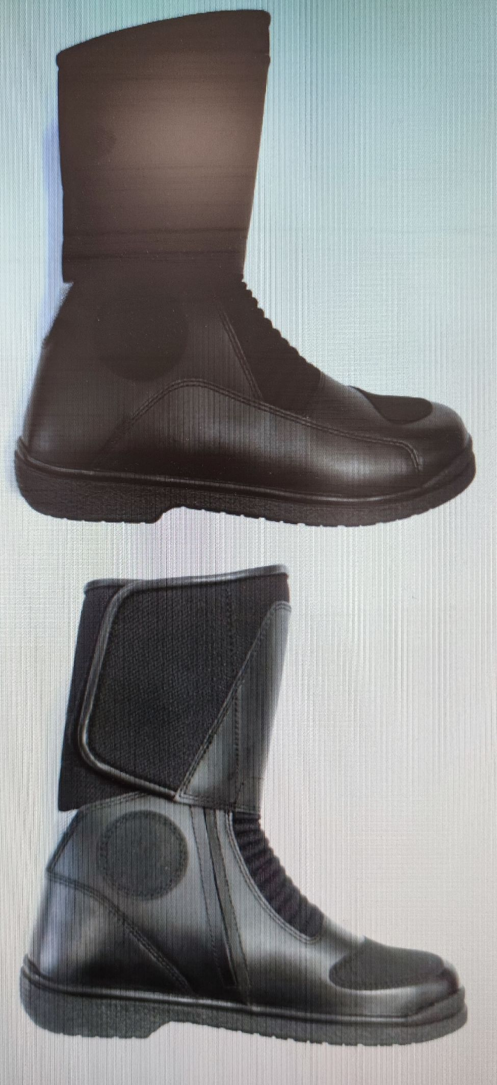

Рисунок 1 - Примерный внешний вид обуви

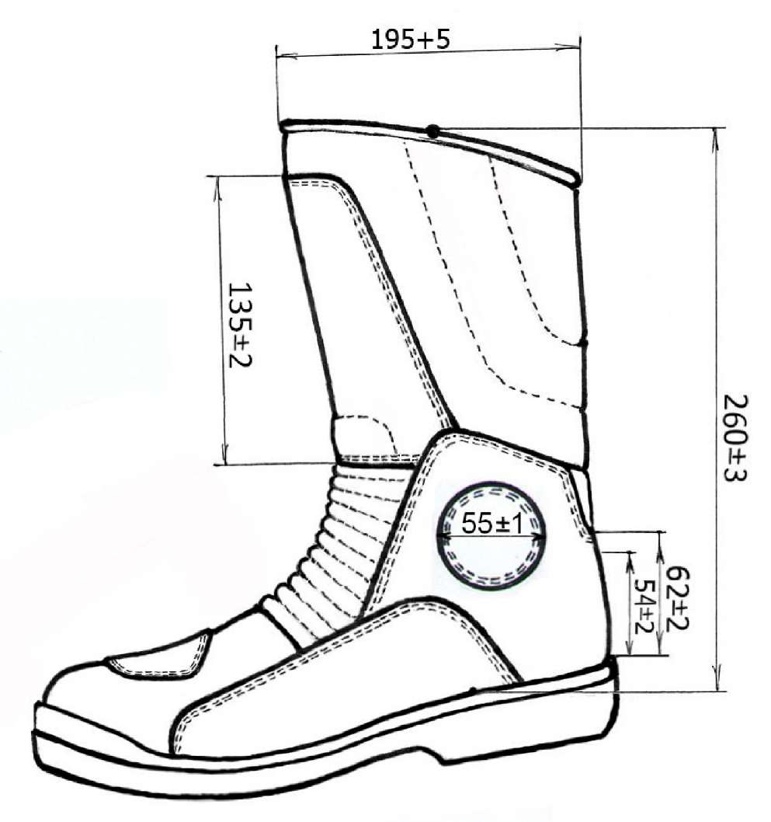

Схема 1 - Схема мест измерения обуви

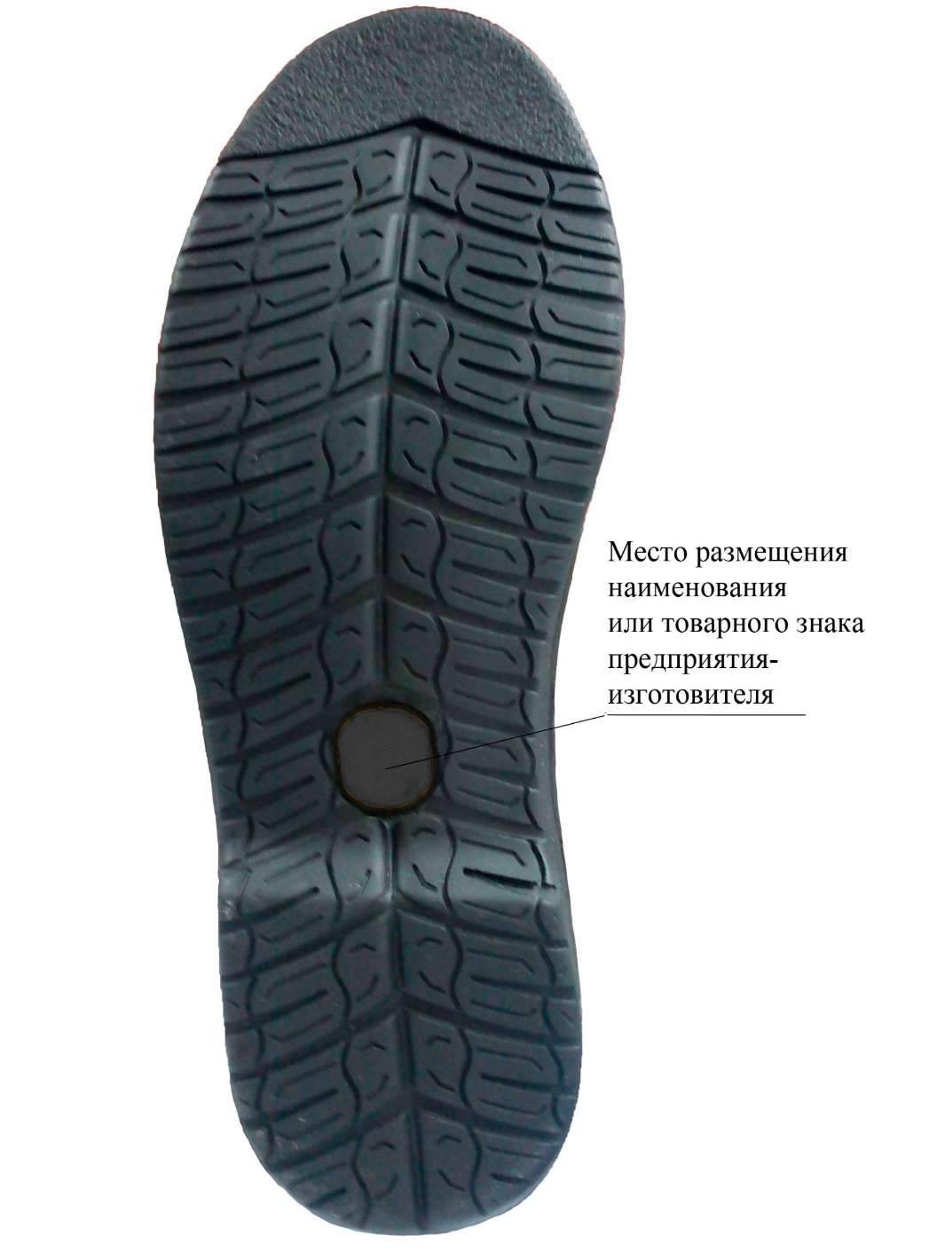

Рисунок 2 - Примерный внешний вид ходовой поверхности подошвы

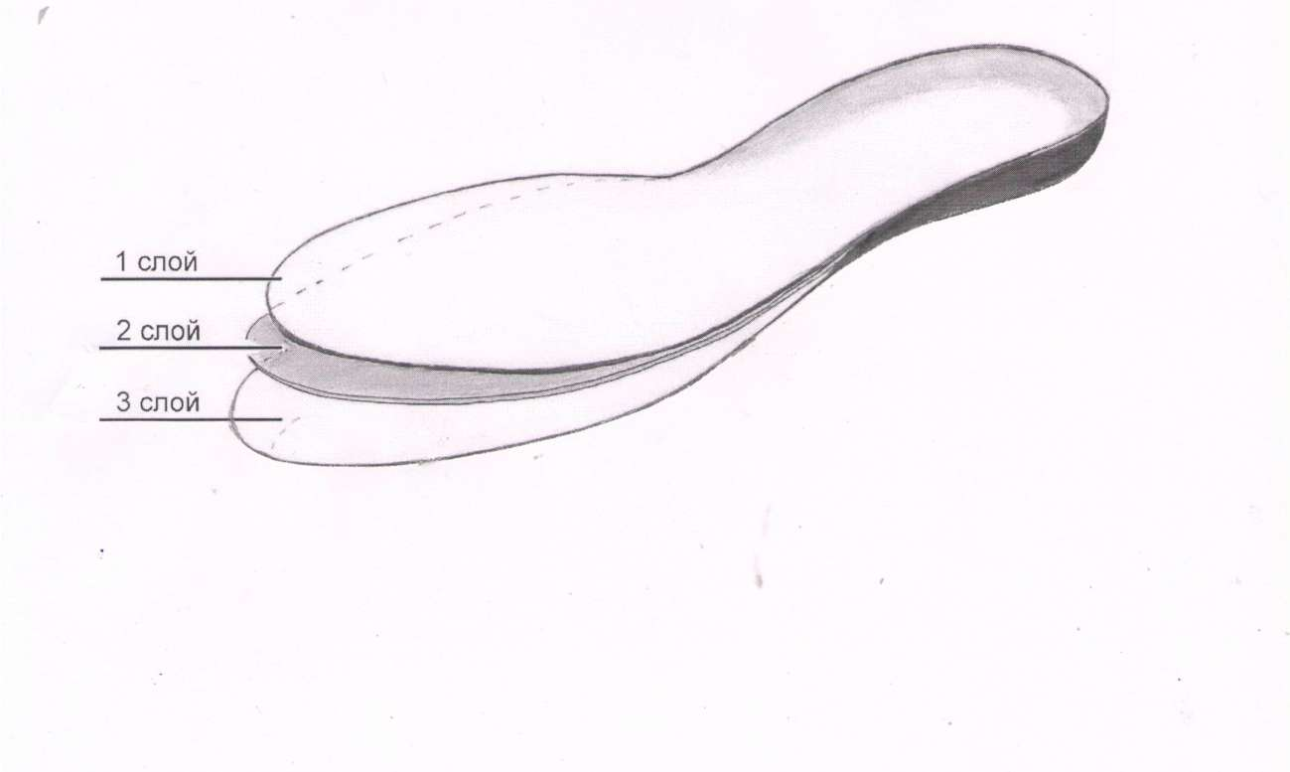
Рисунок 3 - Стелька вкладная

Верхняя часть стельки  (к стопе) | Нижняя часть стельки  (к основной стельке)

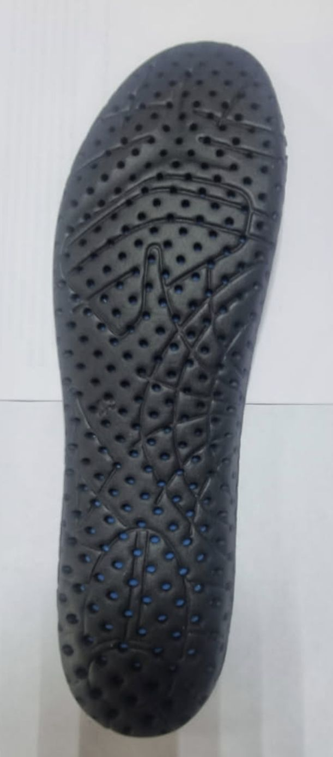
Рисунок 4 - Примерный внешний вид стельки вкладной.

